**Модуль 6 – Практикум (60 баллов)**

**Блок 1 – Отработка правила образования страдательного залога (30 баллов)**

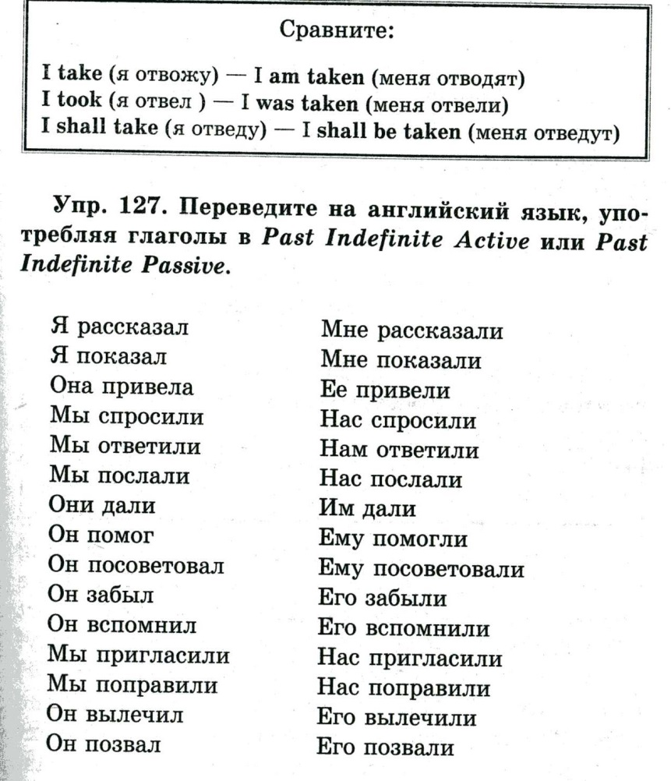

**Блок 2 – Употребление страдательного залога в настоящем и прошедшем простом временах (30 баллов)**

